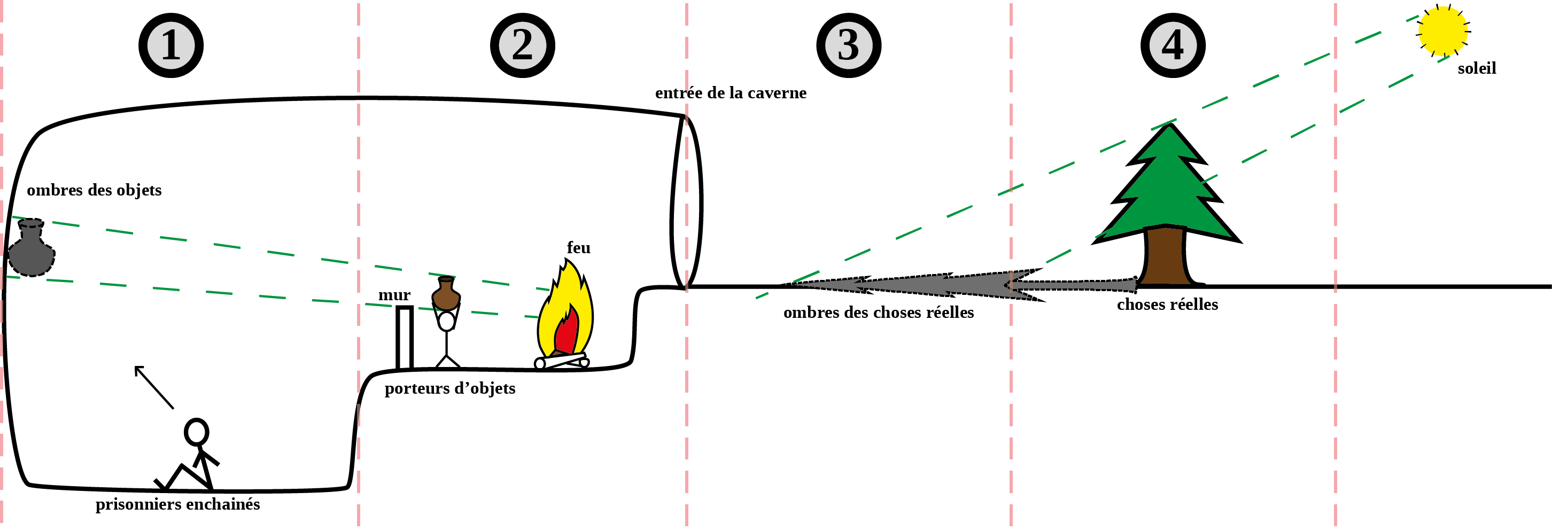

Lieu | LA CAVERNE |  | LE MONDE EXTÉRIEUR
Lieu | 1. Le fond de la caverne | 2. Le petit chemin | 3. Les ombres, la nuit | 4. Les choses réelles
Figure centrale  et son interprétation | Les prisonniers enchaînés  = Les hommes non éduqués | Les porteurs de cruches  = Les spécialistes des apparences (sophistes, artistes, hommes politiques...) | = Les mathématiciens | = Les philosophes
Mon rapport au savoir | Domaine de l’opinion (doxa) |  | Domaine du savoir (épistémè)
Mon rapport au savoir | Je n’ai que des opinions, et je l’ignore  = J’ignore que je crois | Je n’ai que des opinions, mais j’en suis tout à fait conscient et je les maîtrise parfaitement  = Je sais que je crois | J’ai un savoir, mais limité par les hypothèses que j’admets  = J’ai un savoir hypothétique | Je peux dépasser mes hypothèses pour atteindre les réalités intelligibles  = J’ai un savoir qui  cherche toujours à se dépasser
Ma représentation de la réalité | Domaine du sensible |  | Domaine de l’intelligible
Ma représentation de la réalité | Rien n’est plus réel que les images des choses sensibles | Rien n’est plus réel que les choses sensibles | Rien n’est plus réel que les images des idées intelligibles | Rien n’est plus réel que les idées intelligibles
Commentaires | Les chaînes des prisonniers désignent toutes nos habitudes de pensée, qui proviennent de nos sens et de la société. Notre rapport au réel n'a rien d'immédiat : il est d’abord imaginaire, il se construit à travers des représentations et des préjugés dont nous n'avons pas conscience. | Alors que les prisonniers ont un rapport naïf à leurs croyances sur le monde (ils ne savent pas qu’il ne s’agit que de croyances, et les prennent pour la réalité elle-même), les sophistes savent qu’ils n’ont que des croyances ; ils savent par ailleurs parfaitement manipuler celles d’autrui. Ce qu’ils ignorent cependant, c’est qu’il existe autre chose que des croyances. | Les mathématiques sont une étape importante vers le vrai, puisque contrairement à l'opinion elles raisonnent : elles mettent en jeu notre capacité à tirer des conclusions rigoureuses et nécessaires, indépendamment de nos sens et de nos passions. D’où la devise gravée à l’entrée de l’Académie de Platon : « Nul n’entre ici s’il n’est géomètre ». | La forme typique de la question philosophique, c'est « qu'est-ce que X ? » : qu'est-ce que le beau, le juste, le bien, qu'est-ce que le courage, la vertu, etc. La justice que nous voyons pratiquée par les hommes autour de nous est une forme faible et dégradée de la justice idéale, qui n’est accessible qu’à l’intelligence pure. Ce sont ces idées que la pensée philosophique cherche à connaître.

